Pogłowie zwierząt gospodarskich w województwie dolnośląskim w grudniu 2019 r.
Pogłowie bydła i świń – stan w dniu 1 grudnia

Według wstępnych danych w województwie dolnośląskim pogłowie bydła w grudniu 2019 r. liczyło 104,9 tys. szt.
i było większe o 4,2% w porównaniu do grudnia 2018 r. Zwiększenie liczebności stada bydła ogółem było efektem wzrostu pogłowia cieląt w wieku poniżej 1 roku
o 5,5% oraz populacji bydła w wieku 2 lat i więcej o 5,1%,
w tym pogłowia krów o 4,0%.
104,2
Wskaźnik zmiany pogłowia bydła

Pogłowie bydła
Pogłowie bydła w grudniu 2019 r. w województwie dolnośląskim liczyło 104,9 tys. szt. i było wyższe niż przed rokiem o 4,2 tys. (tj. o 4,2%), a w porównaniu z liczebnością stada w czerwcu 2019 r. - niższe o 1,2 tys. szt. (tj. o 1,1%).

Tablica 1. Pogłowie bydła

Stan w dniu 1 grudnia
WYSZCZEGÓLNIENIE | 2018 |  |  |  |  | 2019
WYSZCZEGÓLNIENIE | ogółem | w tym gospodarstwa indywidualne |  | struktura pogłowia ogółem  w odsetkach |  | ogółem | w tym gospodarstwa indywidualne |  | struktura pogłowia ogółem  w odsetkach
WYSZCZEGÓLNIENIE | w sztukach |  |  |  |  | w sztukach |  |  | struktura pogłowia ogółem  w odsetkach
Bydło | 100750 | 79128 | 100,0 |  | 104947 |  |  | 83468 | 100,0
Cielęta w wieku  poniżej 1 roku | 28505 | 22296 | 28,3 |  | 30074 |  |  | 24109 | 28,7
Młode bydło w wieku 1-2 lata | 25232 | 20232 | 25,0 |  | 25447 |  |  | 20441 | 24,2
Bydło w wieku  2 lata i więcej | 47014 | 36601 | 46,7 |  | 49427 |  |  | 38919 | 47,1
w tym krowy | 40742 | 31617 | 40,4 |  | 42368 |  |  | 33049 | 40,4
w tym mleczne | 25448 | 17720 | 25,3 |  | 24806 |  |  | 16997 | 23,6
Pogłowie krów liczyło 42,4 tys. szt. i zwiększyło się w ciągu roku o 1,6 tys. szt. (tj. o 4,0%). Krowy stanowiły 40,4% ogólnego stada bydła (tyle samo co przed rokiem).
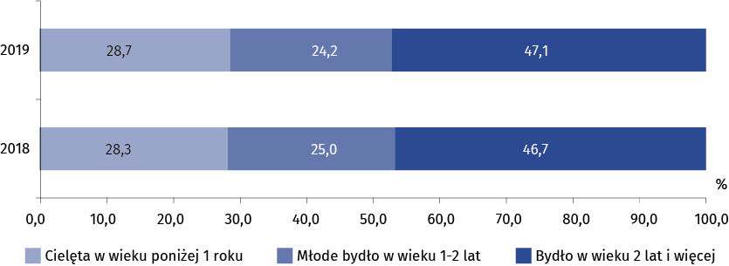
Wykres 1. Struktura pogłowia bydła (stan w grudniu)

Pogłowie cieląt poniżej 1 roku wzrosło w porównaniu do stanu pogłowia w grudniu 2018 r.
(o 5,5%), a w odniesieniu do czerwca 2019 r. zmniejszyło się o 1,6% do poziomu 30,1 tys. szt.
W końcu 2019 r. liczebność pogłowia młodego bydła w wieku 1-2 lata, bydła w wieku 2 lat
i więcej oraz krów zwiększyła się w relacji do grudnia 2018 r.

Stado młodego bydła w wieku 1-2 lat powiększyło się, w relacji do poprzedniego roku o 0,9%, a w porównaniu z czerwcem 2019 r. odnotowano spadek o 2,1% i osiągnęło poziom 25,4 tys. szt.
W porównaniu do grudnia 2018 r. struktura pogłowia bydła zmieniła się w niewielkim stopniu. W ogólnej populacji tego gatunku zwiększył się zarówno udział cieląt poniżej 1 roku, jak i bydła dorosłego po 0,4 p.proc., przy jednoczesnym spadku udziału populacji krów mlecznych
o 1,7 p.proc.
Udział krów w pogłowiu bydła w wieku 2 lata i więcej zmniejszył się z 86,7% w grudniu 2018 r. do 85,7% w grudniu 2019 r.
W gospodarstwach indywidualnych pogłowie bydła w grudniu 2019 r. zwiększyło się o 5,5%
w relacji do grudnia 2018 r.
W grudniu 2019 r. w gospodarstwach indywidualnych pogłowie bydła liczyło 83,5 tys. szt.
i w porównaniu do stanu sprzed roku zwiększyło się o 5,5%. Stado bydła w tego rodzaju gospodarstwach stanowiło 79,5% pogłowia bydła we wszystkich gospodarstwach (w grudniu 2018 r. – 78,5%). W gospodarstwach indywidualnych, podobnie jak w gospodarstwach ogółem, największy udział stanowiło stado bydła dorosłego w wieku 2 lata i więcej (46,6%), w tym pogłowie krów (39,6%). Udział krów w pogłowiu bydła dorosłego wyniósł 84,9%, tj. mniej o 1,5 p.proc.
niż w grudniu 2018 r.

Województwo dolnośląskie, podobnie jak w latach poprzednich, odznaczało się niewielkim udziałem w krajowym pogłowiu bydła – 1,7% (przed województwami lubuskim – 1,3% oraz podkarpackim – 1,1%). Na pierwszym miejscu pod względem udziału bydła w krajowym pogłowiu uplasowało się województwo mazowieckie, z udziałem na poziomie 18,6%.
Cena skupu 1 hl mleka krowiego w grudniu 2019 r. wynosiła 143,97 zł i w porównaniu
do analogicznego okresu roku poprzedniego była wyższa o 1,2%. Cena skupu 1 kg żywca wołowego wynosiła 6,60 zł i była niższa o 2,9% od ceny zanotowanej w grudniu 2018 r.

Według wstępnych danych pogłowie świń w grudniu 2019 r. liczyło 184,8 tys. szt., wykazując w porównaniu z analo-gicznym okresem ubiegłego roku spadek o 19,6%. Największe ograniczenie pogłowia w skali roku wystąpiło
w grupie warchlaków o wadze 20-50 kg, prosiąt o wadze do 20 kg oraz świń o wadze 50 kg i więcej na ubój (tuczników).
80,4%
Wskaźnik zmiany pogłowia świń

Pogłowie świń
W grudniu 2019 r. pogłowie świń ogółem wynosiło 184,8 tys. szt. i w porównaniu do analogicznego okresu 2018 r. było niższe o 45,1 tys. szt. (tj. o 19,6%). W relacji do czerwca 2019 r. populacja świń zmniejszyła się o 0,9 tys. szt. (tj. o 0,5%).

W porównaniu do grudnia 2018 r. odnotowano spadek pogłowia świń w grupie warchlaków o wadze od 20 do 50 kg (o 28,8%), prosiąt o wadze do 20 kg (o 21,8%) oraz trzody chlewnej o wadze 50 kg
i więcej z przeznaczeniem na ubój (o 14,1%). Zanotowano niewielki wzrost pogłowia świń
o wadze 50 kg i więcej z przeznaczeniem na chów (0,4%) przy jednoczesnym spadku populacji loch prośnych (o 3,2%).
W strukturze pogłowia świń największy udział stanowiło pogłowie trzody chlewnej
o wadze 50 kg i więcej (36,9%)

W strukturze stada świń największy udział stanowiła populacja trzody chlewnej o wadze 50 kg
i więcej (36,9%) oraz prosiąt o wadze do 20 kg (36,6%), a w dalszej kolejności warchlaków o wadze od 20 do 50 kg (26,6%).

Tablica 2. Pogłowie świń

Stan w dniu 1 grudnia
WYSZCZEGÓLNIENIE | 2018 |  |  |  | 2019
WYSZCZEGÓLNIENIE | ogółem | w tym gos-podarstwa indywidualne |  | struktura pogłowia ogółem  w odsetkach | ogółem | w tym gos-podarstwa indywidualne | struktura pogłowia ogółem  w odsetkach
WYSZCZEGÓLNIENIE | w sztukach |  |  | struktura pogłowia ogółem  w odsetkach | w sztukach |  | struktura pogłowia ogółem  w odsetkach
Świnie | 229904 |  | 129091 | 100,0 | 184789 | 116714 | 100,0
Prosięta o wadze do 20 kg | 86455 |  | 38021 | 37,6 | 67607 | 36681 | 36,6
Warchlaki o wadze  od 20 kg do 50 kg | 68872 |  | 39103 | 30,0 | 49065 | 36179 | 26,6
Trzoda chlewna o wadze 50 kg i więcej | 74578 |  | 51968 | 32,4 | 68117 | 43854 | 36,9
na ubój | 46405 |  | 39877 | 20,2 | 39845 | 32104 | 21,6
na chów | 28173 |  | 12091 | 12,3 | 28272 | 11750 | 15,3
w tym lochy | 27887 |  | 11874 | 12,1 | 27943 | 11520 | 15,1
w tym prośne | 17866 |  | 8184 | 7,8 | 17289 | 8036 | 9,4

W strukturze pogłowia świń w porównaniu do analogicznego okresu 2018 r. zaobserwowano:
- spadek odsetka warchlaków o wadze od 20 kg do 50 kg (o 3,4 p.proc.),
- zmniejszenie udziału prosiąt o wadze do 20 kg (o 1,0 p.proc.),
- zwiększenie odsetka trzody chlewnej o wadze 50 kg i więcej zarówno z przeznaczeniem na chów (o 3,0 p.proc.), jak i na na ubój (o 1,4 p.proc.).

Wykres 2. Struktura pogłowia świń (stan w grudniu)
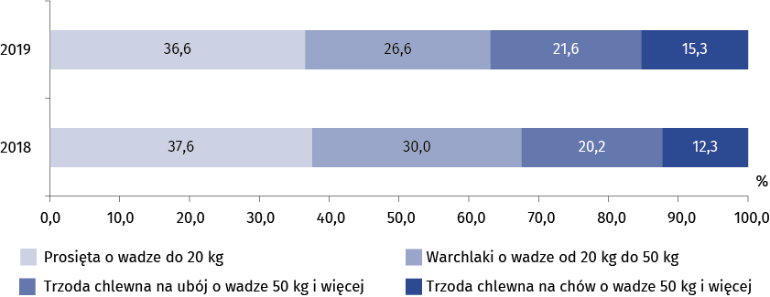

Udział loch przeznaczonych na chów w stadzie trzody chlewnej wyniósł 9,4% i był niższy
w porównaniu z czerwcem 2019 r. o 0,8 p.proc.

W gospodarstwach indywidualnych w grudniu 2019 r. pogłowie świń wynosiło 116,7 tys. szt.
i w porównaniu z analogicznym okresem 2018 r. zmniejszyło się o 12,4 tys. szt. (tj. o 9,6%).
Odnotowano spadek pogłowia świń we wszystkich grupach produkcyjno-użytkowych, w tym największy dotyczył trzody chlewnej o wadze 50 kg i więcej z przeznaczeniem na ubój (o 19,5%), następnie warchlaków (o 7,5%) oraz prosiąt w wadze do 20 kg (o 3,5%).

Podobnie jak w przypadku bydła, tak i w przypadku świń województwo dolnośląskie odznaczało się niewielkim udziałem w pogłowiu krajowym, wynoszącym 1,6% i zajęło 13. miejsce przed województwami: małopolskim i podkarpackim po – 1,2% oraz lubuskim – 1,1%. Największy udział pogłowia trzody chlewnej w pogłowiu krajowym odnotowano w województwie wielkopolskim (35,9%).

Średnia cena skupu 1 kg żywca wieprzowego w grudniu br. wynosiła 6,55 zł i była wyższa
o 53,0% od notowanej w grudniu 2018 r.
Opłacalność tuczu świń mierzona relacją ceny skupu 1 kg żywca wieprzowego (w wadze żywej) do ceny 1 kg żyta w skupie poprawiła się z 6,2 w grudniu 2018 r. do 11,0 w grudniu 2019 r.
i osiągnęła poziom przyjęty za opłacalny dla tuczu świń, tj. co najmniej 10-11.

Opracowanie merytoryczne:  Urząd Statystyczny we Wrocławiu  p.o. Dyrektora Halina Woźniak  tel: 71 3716400 | Rozpowszechnianie:  Informatorium  tel: 71 3716362, 71 3716455

Dolnośląski Ośrodek Badań Regionalnych  tel. 71 3716371  e-mail: A.Ilczuk@stat.gov.pl |  | wroclaw.stat.gov.pl
 |  | @WROCLAW_STAT
 |  | @GlownyUrzadStatystyczny
Powiązane opracowania
Zwierzęta gospodarskie w 2018 r.
Pogłowie bydła według stanu w grudniu 2019 r.
Pogłowie świń według stanu w grudniu 2019 r.

Temat dostępny w bazach danych
Bank Danych Lokalnych→Obszary tematyczne→Rolnictwo
Dziedzinowe Bazy Wiedzy→Rolnictwo

Ważniejsze pojęcia dostępne w słowniku
Zwierzęta gospodarskie
Bydło
Świnie

Wstępne uogólnione wyniki reprezentacyjnego badania pogłowia bydła, owiec i drobiu oraz produkcji zwierzęcej obejmującego: - wszystkie gospodarstwa osób prawnych i jednostek nieposiadających osobowości prawnej, - wylosowane gospodarstwa indywidualne (30 tys. gospodarstw w skali kraju - próba około 2%).
Wstępne uogólnione wyniki reprezentacyjnego badania pogłowia świń oraz produkcji żywca wieprzowego obejmującego: - wszystkie gospodarstwa osób prawnych i jednostek nieposiadających osobowości prawnej, - wylosowane gospodarstwa indywidualne (30 tys. gospodarstw w skali kraju - próba około 2%).

